Общество с ограниченной ответственностью
“1С-Медицина-Регион”
Контракт № 28/22 от 29.03.2022 г.
Рабочая документация

Информационная система управления ресурсами медицинских организаций Тюменской области

Этап № 6. Реализация федеральных требований в информационной системе управления ресурсами медицинских организаций Тюменской области с учетом преемственности информации и территориальных приоритетов

ПОЛЬЗОВАТЕЛЬСКАЯ ИНСТРУКЦИЯ

Медицинское заключение о допуске к выполнению работ на высоте, верхолазных работ

«1С:Медицина.Больница»

На 5 листах

г. Тюмень
2022 г.

ООО «1С-Медицина-Регион».
Контракт № 28/22 от 29.03.2022 г. на выполнение работ по развитию (модернизации) государственной Информационной системы управления ресурсами медицинских организаций Тюменской области. Этап № 6. Реализация федеральных требований в информационной системе управления ресурсами медицинских организаций Тюменской области с учетом преемственности информации и территориальных приоритетов.

1. Основание разработки инструкции
Основанием для разработки данного документа является Контракт № 28/22 от 29.03.2022 года на выполнение работ по развитию (модернизации) государственной Информационной системы управления ресурсами медицинских организаций Тюменской области, а именно раздел Технического задания (приложение № 1 к Контракту) п.2.6.4 «Проведение опытной эксплуатации подсистем» Этапа № 6 «Реализация федеральных требований в информационной системе управления ресурсами медицинских организаций Тюменской области с учетом преемственности информации и территориальных приоритетов», в соответствии с требованиями Приложения 9 к Контракту в части разработки СЭМД «Медицинское заключение о допуске к выполнению работ на высоте, верхолазных работ».

2. Пользовательская настройка системы
От пользователя никаких настроек системы не требуется.

3. Пользовательская инструкция
Для формирования медицинского документа (МД) «Медицинское заключение о допуске к выполнению работ на высоте, верхолазных работ», необходимо войти в периферийную БД с правами врача амбулатории: подсистема «Контроль исполнения» - «АРМ врача Поликлиника».
В перечне записанных пациентов найти нужного, двойным щелчком по пациенту перейти во вкладку «Приемы», выбрать случай и добавить посещение (либо открыть новый случай). Нажать кнопку «Группа направление» и в меню выбрать «Маршрутный лист» (рис.1).
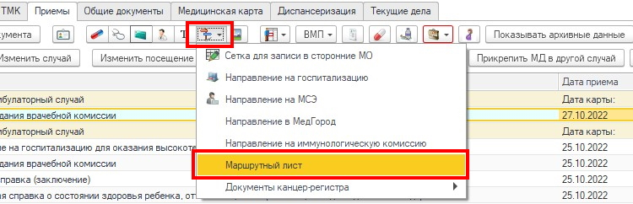
Рис. 1 – Открытие маршрутного листа пациента

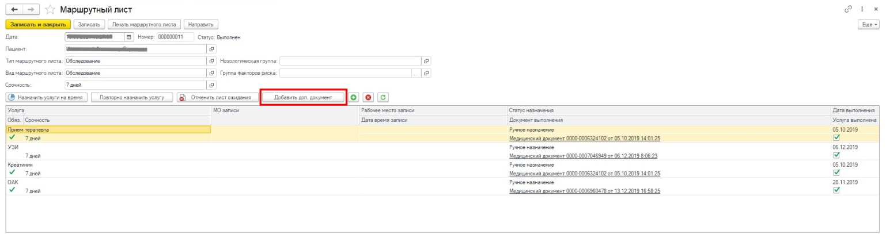
Рис. 2 – Форма маршрутного листа
На форме маршрутного листа нажать кнопку «Добавить доп. документ» (рис. 2), в открывшемся окне выбора ШМД выбрать «Медицинское заключение о допуске к выполнению работ на высоте, верхолазных работ», нажать «ОК».
Важно! Кнопка «Добавить доп. документ» активна только в случае полного выполнения всех услуг в текущем маршрутном листе. Если какие либо услуги выполнены, но по ним не обновился статус маршрутного листа, то необходимо нажать кнопку «Записать».
В открывшейся форме создания медицинского документа (рис. 3) заполнить необходимые поля.
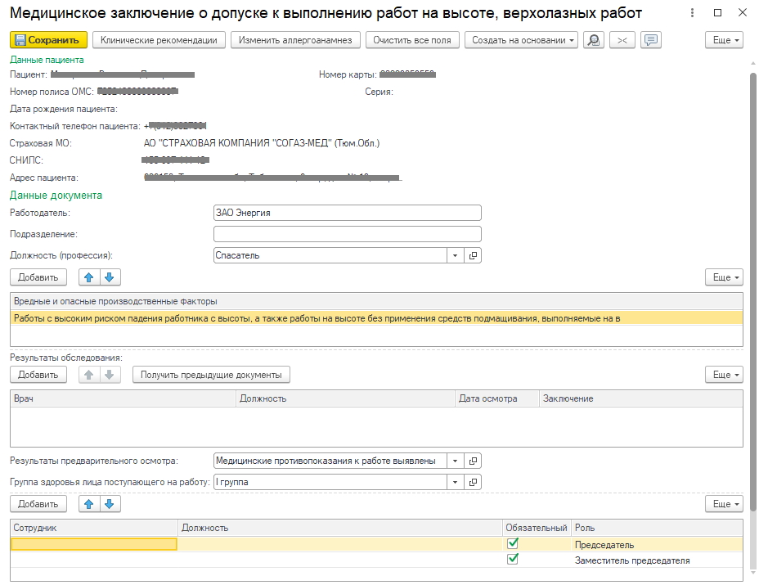
Рис. 3 – Форма создания медицинского документа
Результаты предварительно осмотра ограничены выбором значений из справочника:
- Медицинские противопоказания к работе выявлены
- Медицинские противопоказания к работе не выявлены
Блок «Вредные и опасные производственные факторы» обязателен к заполнению хотя бы одним значением (возможен подбор нескольких значений по кнопке «Добавить»). Значения выбираются из соответствующего справочника.
Результаты обследования (опциональная секция), заполняется двумя способами: вручную, либо автозаполнением данных из предыдущих документов.
Для данного медицинского документа необходимы минимум две подписи с ролью Председатель и Заместитель председателя. ВАЖНО! Данные роли удалять нельзя, добавлять в таблицу дополнительные роли можно. При выборе сотрудника происходит проверка соответствия должности для указанной роли.
Подпись должна быть установлена сотрудником с должностью соответствующей роли. Для роли Председатель и Заместитель председателя допускаются должности из таблицы.
главный врач медицинской организации
директор больницы (дома) сестринского ухода, хосписа
заведующий структурного подразделения (отдела, отделения, лаборатории, кабинета, отряда и другое) медицинской организации - врач-специалист
заместитель руководителя медицинской организации
директор больницы (дома) сестринского ухода
директор хосписа
заведующий отделом медицинской организации
заведующий отделением медицинской организации
заведующий лабораторией медицинской организации
заведующий кабинетом медицинской организации
заведующий отрядом медицинской организации
начальник отдела медицинской организации
начальник отделения медицинской организации
начальник лаборатории медицинской организации
начальник кабинета медицинской организации
начальник отряда медицинской организации
начальник медицинской организации
главный врач структурного подразделения, осуществляющего медицинскую деятельность, иной организации
заместитель начальника медицинской организации
заведующий фельдшерско-акушерским пунктом - акушер
заведующий фельдшерско-акушерским пунктом - медицинская сестра
фельдшер по приему вызовов скорой медицинской помощи и передаче их выездным бригадам скорой медицинской помощи
главная акушерка
заведующий структурного подразделения, осуществляющего медицинскую деятельность, иной организации

Если у пациента в системе не указан СНИЛС, то формирование документа будет невозможным, при этом пользователю будет выдано сообщение (рис. 4).
Рис. 4 – Предупреждающие сообщения

По окончании работы с МД, нажать «Документ готов», подписать ЭЦП. Далее документ будет отправлен в «Отложенное подписание» остальным участникам, указанным в табличной части подписания документа. После подписания документа всеми участниками и подписания ЭЦП МО через массовое подписание, СЭМД на основе созданного МД регламентным заданием по расписанию автоматически отправится в РЭМД.

